Міністерство освіти і науки України

Національний університет «Запорізька політехніка»

кафедра програмних засобів

ЗВІТ

з лабораторної роботи № 2

з дисципліни «Вебтехнології та вебдизайн» на тему:

«РОЗШИРЕННЯ ФУНКЦІОНАЛЬНОСТІ

HTML-СТОРІНКИ»

Виконав:

ст. гр. КНТ-113сп Владислав ШРАМКО

Прийняв:

ст.викл. Сергій ЛЕОЩЕНКО

2023

# Мета роботи:

Навчитися створювати посилання на різні типи документів,  використовуючи різні типи URL, та додавати до HTML-сторінок  графічні елементи, таблиці та форми.

# Завдання до лабораторної роботи:

2.1 Ознайомитися з теоретичними відомостями, необхід ними для виконання роботи.

2.2 Використовуючи результати лабораторної роботи №1  доповнити резюме студента наступним чином:

− після назви документа перед розділом «Персональні да ні» розмістити власну фотографію невеликого розміру; − доповнити розділ з контактною інформацією гіперпосиланнями на сторінки в соціальних мережах. При цьому  гіперпосиланням на кожну соціальну мережу має бути  іконка цієї мережі;

− після переліку соціальних мереж розмістити форму зво ротного зв’язку, що містить поля «Ім’я», «Електронна  пошта», «Телефон» як input з відповідними типами та  «Текст повідомлення» як textarea.

2.3 Створити окрему HTML-сторінку, розмістити на ній  таблицю зі структурою відповідно варіанту з додатку А, заповни вши її довільними даними. Заштриховані комірки вважати заго ловками.

2.4 На сторінці резюме після основного змісту розмістити  гіперпосилання на сторінку, створену у п. 2.3.3 з текстом «Я вмію  створювати таблиці», відділивши його від основного тексту гори зонтальною лінією.

2.5 Перевірити створені сторінки за допомогою online валідатора https://validator.w3.org/ (розділ Validate by Direct Input),  та виправити знайдені помилки, якщо такі є.

2.6 Оформити звіт з роботи.

2.7 Відповісти на контрольні питання.

# Хід виконання самостійної роботи:

## Виконання завдання 2.2

Текст – використаний весь наявний за замовчуванням функціонал мови HTML для виконання завдання.

Сирцевий код рішення:

<!DOCTYPE html>

<html lang="en">

<head>

     <meta charset="UTF-8">

     <meta name="viewport" content="width=device-width, initial-scale=1.0">

     <link rel="stylesheet" href="pr2.css">

     <title>Лабораторна робота 2</title>

</head>

<body>

     <main>

          <h1 style="text-align: center;">Резюме <a href="pr2_2.html">Я вмію створювати таблиці</a></h1>

          <img src="https://media.discordapp.net/attachments/492745680184410145/1146512573768937522/image.png?ex=651c5e0a&is=651b0c8a&hm=27562bb05a8239c3abbd496a5829f834568921329a96e4918a140ab19dc47d3d&="

               alt="Так це я на фото !">

          <h2>Особисті дані:</h2>

               <h3>

                    Шрамко Владислав Вячеславвоич<br>

                    Дата народження: 25.12.2003

               </h3>

               <h2>Дані про освіту:</h2>

                    <h3>

                         <ul>

                              <li>Національний університет «Запорізька політехніка»</li>

                              <li>Запорізький електротехнічний фаховий коледж Національного університету "Запорізька політехніка</li>

                              <li>Запорізька загальноосвітня школа І-ІІІ ступенів № 84</li>

                         </ul>

                    </h3>

               <h2>Професійні навички:</h2>

                    <h3>

                         <ol>

                              <li>Стійкі навички з операційними системами Windows, Linux</li>

                              <li>Прикладні комп'ютерні програмами: Microsoft Word,  Microsoft Excel, Microsoft Access</li>

                              <li>Уміння роботи в системах: Visual Basic, Borland Delphi, Visual C++, Visual C#</li>

                              <li>Основи програмування Web-додатків: PHP, HTML, JavaScript, CSS</li>

                              <li>Основні принципи процедурного та об'єктно-орієнтованого програмування</li>

                              <li>Вміння організовувати релятивні бази даних</li>

                         </ol>

                    </h3>

     </main>

     <footer>

          <div class="container">

               <div class="row">

                    <div class="column">

                         <h3>Контактні дані:</h3>

                              <h4>

                                   <b>email:</b> vladishka200312@gmail.com <br>

                                   <b>телефон:</b> 5063000540

                              </h4>

                    </div>

                    <div class="column links">

                         <a href="https://www.instagram.com/kwikl_/"><img src="https://seeklogo.com/images/I/instagram-logo-A807AD378B-seeklogo.com.png" alt="inst"></a>

                         <a href="https://www.youtube.com/channel/UCc-v683XiT102I2YTzJrutg"><img src="https://www.svgrepo.com//show/13671/youtube.svg" alt="youtube"></a>

                         <a href="https://zp.edu.ua/"><img src="https://zp.edu.ua/images/emblems/bud-200X200.png" alt="zefk"></a>

                         <form action="" method="POST">

                              <input type="text" name="name" id="name" placeholder="Імя">

                              <input type="email" name="email" id="email" placeholder="Ел. пошта">

                              <input type="tel" name="number" id="number" placeholder="Телефон">

                              <textarea name="text" id="text" cols="80" rows="2" placeholder="Повідомлення" onclick="Clear(text)">

                                   Повідомлення

                              </textarea>

                              <br><b id="textareaid">Довжина повідомлення: 0</b>

                              <button type="button" onclick="FormSubmit()">Відправити</button>

                         </form>

                    </div>

               </div>

          </div>

     </footer>

     <script src="pr2.js"></script>

</body>

</html>

На рисунку 1 наведено реалізацію рішення.

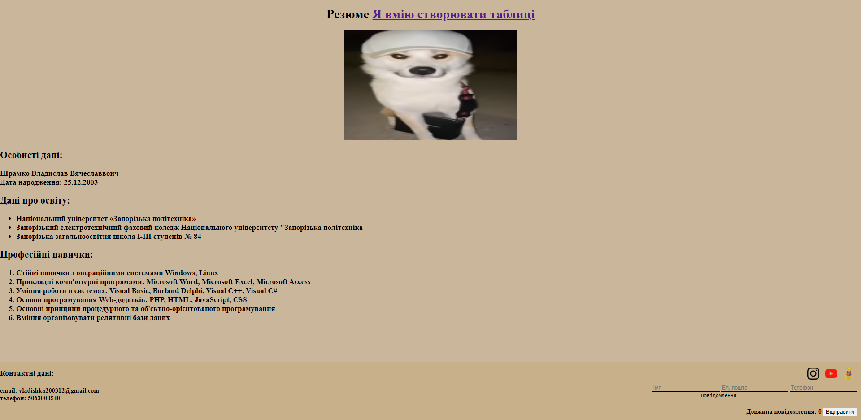

Рисунок 1 – Реалізація рішення для завдання 2.1

## Виконання завдання 2.3

Сирцевий код рішення:

<!DOCTYPE html>

<html lang="en">

<head>

     <meta charset="UTF-8">

     <meta name="viewport" content="width=device-width, initial-scale=1.0">

     <link rel="stylesheet" href="pr2.css">

     <title>Лабораторна робота 2_2</title>

</head>

<body>

     <table>

          <tr>

               <td colspan="3">

                    Lorem ipsum dolor sit amet consectetur adipisicing elit. Culpa, ducimus dolorum consectetur numquam incidunt ipsa deleniti recusandae reprehenderit, aut dolores voluptas at sapiente excepturi sit minima officiis maiores qui explicabo.

               </td>

          </tr>

          <tr>

               <td>

                    lorem ipsum dolor sit amet consectetur adipisicing elit. Culpa, ducimus dolorum consectetur numquam incidunt ipsa deleniti recusandae reprehenderit, aut dolores voluptas at sapiente excepturi sit minima officiis maiores qui explicabo.

               </td>

               <td>

                    lorem ipsum dolor sit amet consectetur adipisicing elit. Culpa, ducimus dolorum consectetur numquam incidunt ipsa deleniti recusandae reprehenderit, aut dolores voluptas at sapiente excepturi sit minima officiis maiores qui explicabo.

               </td>

               <td>

                    lorem ipsum dolor sit amet consectetur adipisicing elit. Culpa, ducimus dolorum consectetur numquam incidunt ipsa deleniti recusandae reprehenderit, aut dolores voluptas at sapiente excepturi sit minima officiis maiores qui explicabo.

               </td>

          </tr>

          <tr>

               <td>

                    lorem ipsum dolor sit amet consectetur adipisicing elit. Culpa, ducimus dolorum consectetur numquam incidunt ipsa deleniti recusandae reprehenderit, aut dolores voluptas at sapiente excepturi sit minima officiis maiores qui explicabo.

               </td>

               <td>

                    lorem ipsum dolor sit amet consectetur adipisicing elit. Culpa, ducimus dolorum consectetur numquam incidunt ipsa deleniti recusandae reprehenderit, aut dolores voluptas at sapiente excepturi sit minima officiis maiores qui explicabo.

               </td>

               <td>

                    lorem ipsum dolor sit amet consectetur adipisicing elit. Culpa, ducimus dolorum consectetur numquam incidunt ipsa deleniti recusandae reprehenderit, aut dolores voluptas at sapiente excepturi sit minima officiis maiores qui explicabo.

               </td>

          </tr>

     </table>

</body>

</html>

На рисунку 2 наведено реалізацію рішення.

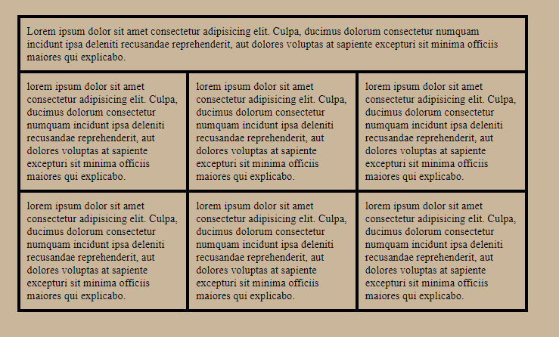

Рисунок 2 – Реалізація рішення для завдання 2.2

# Висновки:

В ході виконання лабораторної роботи навчився створювати посилання на різні типи документів,  використовуючи різні типи URL, та додавати до HTML-сторінок  графічні елементи, таблиці та форми.